ПЛАН ДІЙ З ПРОТИДІЇ БУЛІНГУ
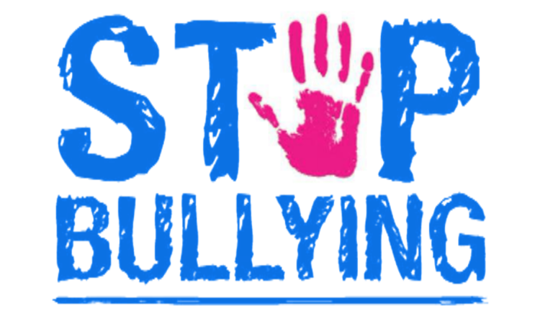
Положення про антибулінгову політику закладу
ПРАВИЛА ПОВЕДІНКИ УЧНІВ Михайлюківської гімназії
План заходів спрямованих на запобігання та протидію булінгу (цькуванню)
Порядок реагування на доведені випадки булінгу (цькуванню)
Процедура подання учасниками освітнього процесу заяв про випадки булінгу (цькування)
Закон України “Про внесення змін до деяких законодавчих актів України щодо протидії булінгу (цькуванню)” від 18.12.2018 р. № 2657-VІІІ
Рекомендації для закладів освіти щодо застосування норм Закону України “Про внесення змін до деяких законодавчих актів України щодо протидії булінгу (цькуванню)” від 18 грудня 2018 р. № 2657-VІІІ

Нормативна правова база
Закону України «Про запобігання та протидію домашньому насильству» 2018, № 5, ст.35
https://zakon.rada.gov.ua/laws/show/2229-19#Text
Постанова Кабінету міністрів України від 22 серпня 2018 року №658 “Про затвердження порядку взаємодії суб’єктів, що здійснюють заходи у сфері запобігання та протидії домашньому насильству і насильству за ознакою статі”
https://zakon.rada.gov.ua/laws/show/658-2018-%D0%BF#Text
Лист Міністерства освіти і науки України від 18.05.2018 № 1/11-5480 “Методичні рекомендації щодо запобігання та протидії насильству”
https://drive.google.com/file/d/1h6QU0jUQkuIFs6jq3FIg98u5G7Pjmnja/view
Наказ Міністерства освіти і науки України № 1047 від 02.10.2018 “Про затвердження Методичних рекомендацій щодо виявлення, реагування на випадки домашнього насильства і взаємодії педагогічних працівників із іншими органами та службами”
http://osvita.ua/legislation/Ser_osv/62105/

